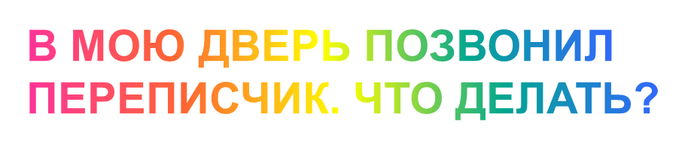

Для начала, убедитесь, что перед вами переписчик. Он должен иметь фирменные атрибуты переписи:
- Удостоверение с указанием фамилии (действительно при предъявлении вместе с паспортом);
- Шарф с символикой переписи;
- Жилет с символикой переписи;
- Сумка с символикой Росстата;
- Планшет со специальной программой переписи;
Если сомневаетесь в том, что перед вами переписчик - можете позвонить на ближайший переписной участок либо участковому и подтвердить личность переписчика.
К работе по проведению переписи населения переписчики приступят после прохождения обучения. В Новгородской области в течение трёх дней пройдут обучение 1078 переписчиков, из них в Великом Новгороде - 397.
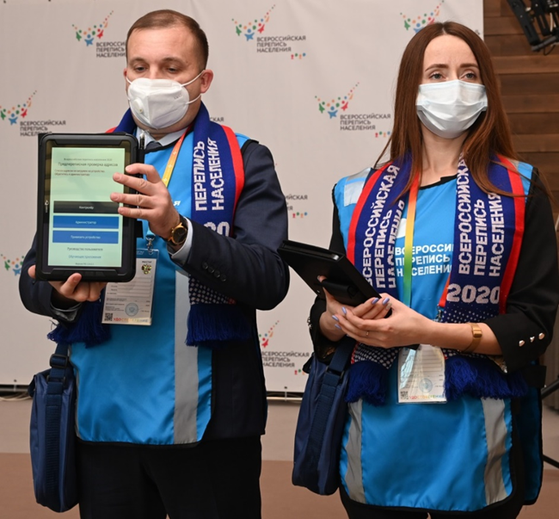
Вы можете ответить на вопросы переписи, стоя перед входом в жилище. Это не займет много времени. Но если считаете нужным, вы можете пригласить переписчика на кухню или в прихожую, и ответить на его вопросы в квартире.
В случае если переписались на портале Госуслуг, покажите переписчику полученный код.
Переписчик не имеет права спрашивать никакие документы. Если затрудняетесь с ответом на какой-либо вопрос, можете его пропустить.
Всероссийская перепись населения пройдет с 15 октября по 14 ноября 2021 года с применением цифровых технологий. Главным нововведением предстоящей переписи станет возможность самостоятельного заполнения жителями России электронных переписных листов на портале Госуслуг (Gosuslugi.ru) с 15 октября по 8 ноября. При обходе жилых помещений переписчики будут использовать планшеты со специальным программным обеспечением. Также переписаться можно будет на переписных участках, в том числе в помещениях многофункциональных центров оказания государственных и муниципальных услуг «Мои документы».

